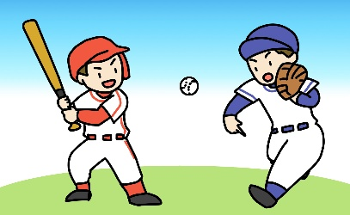
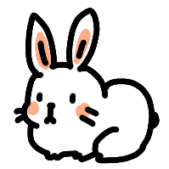

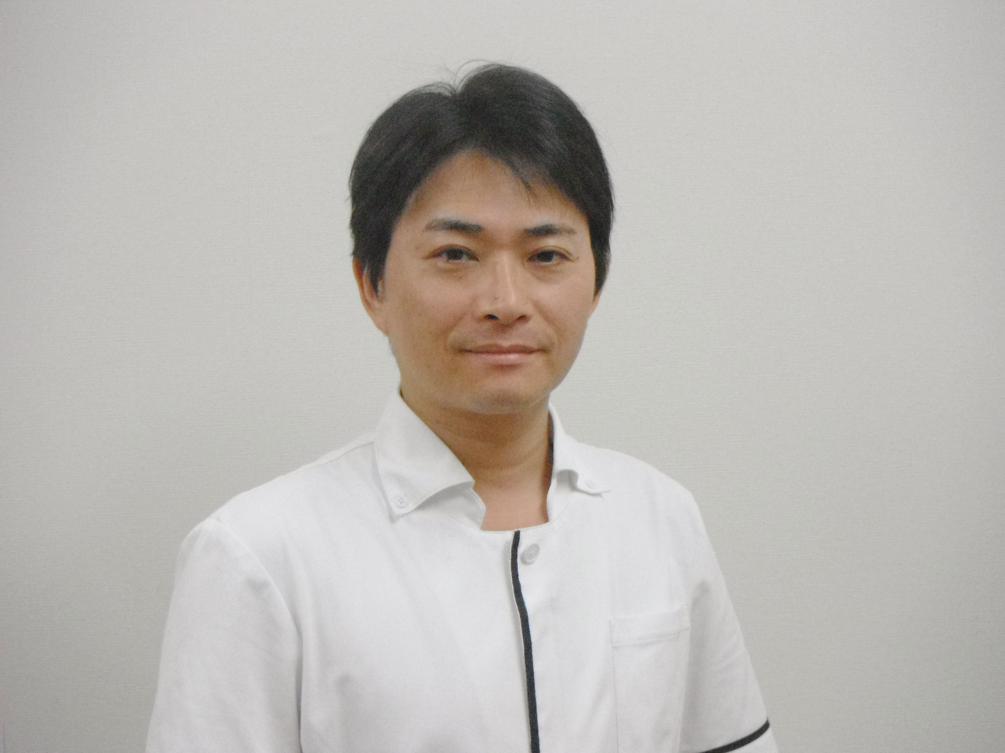
こんにちは。新年度がスタートしました。気持ちが一新され、ポカポカ陽気の日も増えてきたのでなんだか新しいことを始めたくなりますね。新しいことにチャレンジする気持ちが、心や体をより健康にしてくれます。前からやってみたかったことにぜひ取り組んでみてください。
今月も健康情報満載のニュースレターをお届けします。
202６年4月吉日発行
あかいわ整体通信

今月の健康：新生活を整える

◆リュックのベルトは短めに
バッグが体に与える影響は小さくありません。昔の小学生は、大変重たいランドセルを背負っていましたが、近年はそれによる身体的・精神的な負担を「ランドセル症候群」と呼び、教科書類を学校においておく「置き勉」が認められる地域が多くなっています。
大人のバッグがそこまで重くなることはあまりありませんが、毎日使うものですから、体によくない使い方は避けましょう。ショルダーバッグなどではなくリュックが望ましく、リュックのベルトはなるべく短くしましょう。ベルトが長くてリュックが揺れるような背負い方は、腰痛の原因となります。リュックの底面が腰より上になるようにし、できればストラップを締めて揺れないようにしましょう。こうすることで背中全体に重さが分散され、腰に負荷がかかりにくくなります。カッコよくはないかもしれませんが、体のためです！
◆机とイスの高さを合わせる
進級・進学先、勤務先の机やイスの高さは体に合っていますか？机やイスの高さは、体にきちんと合わせないと肩こりや首こり、仕事のパフォーマンスを落とす原因となることがあります。集中できない、疲れやすい、腰が痛くなる、そんなときは高さが合っていない可能性があるので、きちんと調整しましょう。
まずイスの高さは、足の裏が床にぴったりとついたうえで、膝や腰が90°になるようにします。足が浮くほど高いと、腰を痛める原因となりますのでご注意ください。机の高さはイスの高さに合わせます。机の上に手を置いたときに、肩の力が抜けて、肘が90°に曲がるのが理想的な高さ。パソコン画面ならやや見下ろす角度になります。
オフィスチェアは気軽に高さを変えることができますが、自分の身長に合ってない高さの机に合わせてしまうと、腰痛や姿勢の乱れに繋がります。机もイスも自分の身長に合わせた高さにすることが大切です。

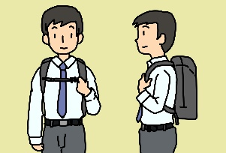

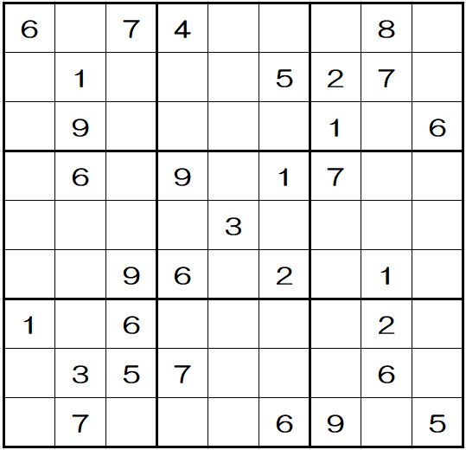
ナンプレに挑戦！
あかいわ整体ラボからのお知らせ

脊柱管狭窄症、神経痛、関節痛などのつらい痛みやシビレ
いつまでもズーっと続く肩こり・頭痛、
身体の不調や自律神経の乱れやお悩みなども
交通事故にあわれた際の治療・相談など一度ご相談ください
担当 河合 0532-63-8600
らのお知らせ記入欄

“感染性胃腸炎になったら


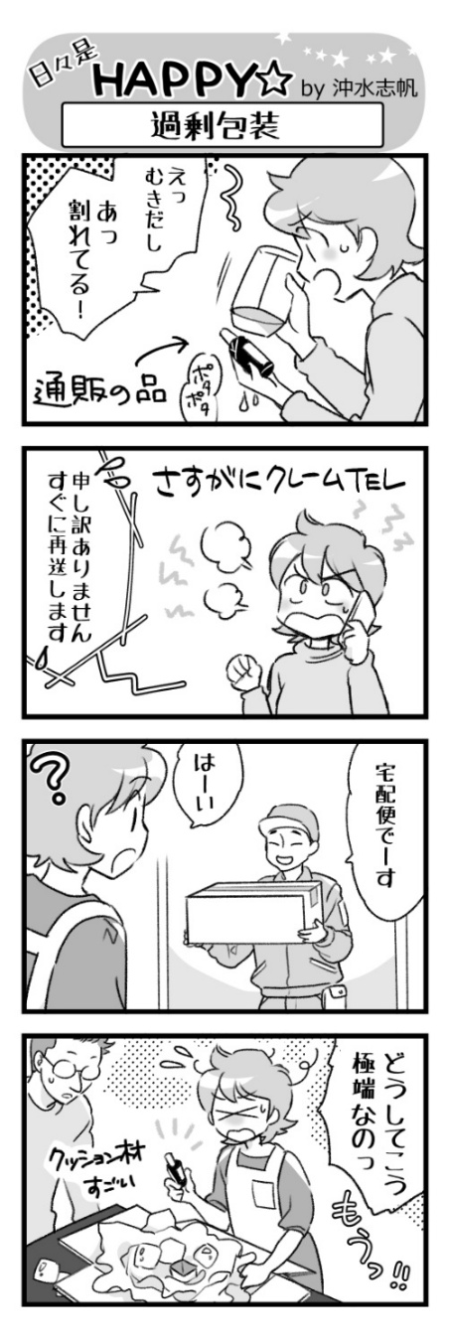
【わかめの効用】
食物繊維、ナトリウムやカリウム、ビタミンKが豊富。
【わかめとえのきのポン酢和え】
材料 … 生わかめ・20ｇ えのき・1/2袋
ポン酢・大さじ1～2 鷹の爪・お好みで
作り方
1. わかめは軽く洗う。鷹の爪は刻んでおく。
2. えのきの石づきを切り、半分の長さに切ってからゆで、水気を切る。
3. ポン酢をお好きなだけ入れてわかめ、えのき、鷹の爪を和える。
4. しっかり冷して召し上がれ。
旬の食材レシピ わかめ

心の境界線を引く

新生活を健やかに過ごすための「心の境界線の引き方」を探ってみました。
☆ 感じの良い人と思われなくてもOK
初対面の場面では、「最初が肝心！」と肩に力が入りがちですが、誰に対しても「完璧に感じの良い人」を演じ続けると、脳と心に大きな負担がかかってしまいます。
「失礼のない挨拶ができれば合格点」と、ハードルをあえて下げておくことが大切。脳のスタミナを温存するために、そこそこの愛想に留めておくことは、新しい環境に早く順応するための、立派な自己管理と言えるでしょう。
☆ スマホの気にし過ぎに注意
新生活と同時に増えるのがLINEの新しいグループやお友だち。何度も通知が届き、スマホが鳴るたびに「早く返さなきゃ・確認しなきゃ」と思っていませんか？
常にスマホを気にするということは、言い換えれば「気が立っている」状態。交感神経優位になり、睡眠の質が下がって疲れが取れなくなってしまいます。
「いつも返信が早い人」というキャラクターが定着してしまうと、それを壊すのは難しくなります。通知をオフにする、家族といる時間は見ない、寝室には持ち込まない、といった、自分なりのデジタルデトックスルールを設けて、自分の生活リズムを主軸に置くことを心がけてください。
☆ クッションを置いてから返事を
歓迎会の誘いや役員の打診などを断ることに強い罪悪感を抱く方は少なくありません。しかし、無理をして引き受けて、本来の仕事や生活に支障が出てしまっては本末転倒です。「NO」と言うのは相手を拒絶することではなく、自分のパフォーマンスを維持するための、前向きな選択肢だと捉えてみましょう。
◆ 編 集 後 記 ◆
3月13日の世界睡眠デーに、「休日だけたくさん寝るような習慣は避けるべき」というニュースがあり、話題になっていました。いわゆる「寝だめ」をすることで、軽い時差ボケのような現象が起き、健康障害やうつのリスクが高まるそうです。ただ、それは平日と休日の睡眠時間差が3時間以上ある場合で、「休日は目覚まし時計に起こされずに自然と目覚めたい」くらいなら大丈夫。お昼まで寝続けるようなことは避けて、目が覚めたら布団から出て体をシャキッとさせましょう。
あかいわ接骨院
あかいわ整体ラボ
豊橋市東田町字井原15-1
電話：0532-63-8600
治療のご予約は
お電話でお願い致します
担当者 河合秀樹

その場で返事をせず「一度予定を確認しますとクッションを置き、自分のキャパシティと相談する習慣が持てればこっちのもの。そのうえでできると思ったら引き受け、できないなら断ればよいのです。
「心の境界線」を引くことを恐れずに、この変化の多い季節を乗り切っていきたいですね。

